Unser Universum

Pferdekopfnebel
(NGC 2024)
Die zufällige Form gibt dieser Dunkelwolke aus interstellarem Staub ihren Namen. Sie gehört zu den immensen Gasmassen im Sternbild Orion und ist etwa 1 000 Lichtjahre von uns entfernt. Ihr Durchmesser beträgt ca. 3 Lichtjahre.
Sternbild Orion  Position des  Pferdekopfnebels | 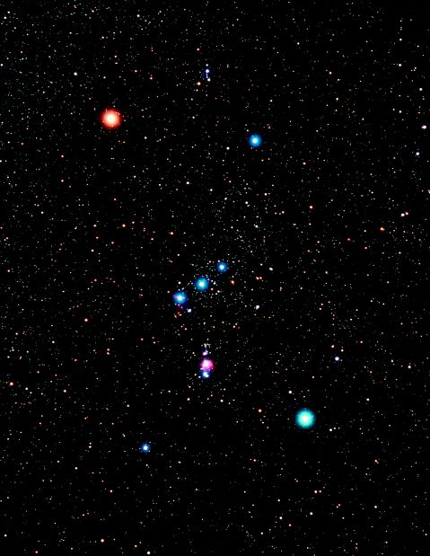

Im Hintergrund befindet sich ein diffuser Emissions- nebel . Das ist eine interstellare Staubwolke (d.h. sie befindet sich zwischen den Sternen) aus kleinsten Materieteilchen (bis zu 0,1 Mikrometer) bei äußerst geringer Dichte (etwa 500 Körner je Kubikkilometer!), die von eingebetteten Sternen beleuchtet wird.
Der unbeleuchtete Pferdekopfnebel davor schirmt das Licht des Emissionsnebels und der dahinterliegenden Sterne ab und wir erkennen die dunklen Konturen. Deshalb sind im Pferdekopf selbst auch wesentlich weniger Sterne zu sehen als in seiner Umgebung – nur die vor ihm stehenden.
Der Pferdekopf ist nur eine Ausbuchtung einer viel größeren Dunkelwolke in der Bildfortsetzung nach unten. Deren Staubteilchen bestehen im Kern aus Metallsilikaten, an den sich Gasmoleküle angelagert haben. So kondensieren Gasmoleküle wie bei Nebeltröpfchen in der Erdatmosphäre zu festen Körnchen.
Zum Nachdenken:
Ab wann könnten wir Erdbeobachter es bemerken, wenn jetzt plötzlich der Pferdekopfstaub Licht (eines Beleuchtungssterns) abstrahlen würde?

Bildquelle: ESO (European Southern Observatory)
Aufnahme: VLT (Very Large Telescope)

